安全终端软件安装手册

一、下载入口
登录信息门户https://xxmh.wbu.edu.cn，登录成功后选择【正版软件下载】点击进入。
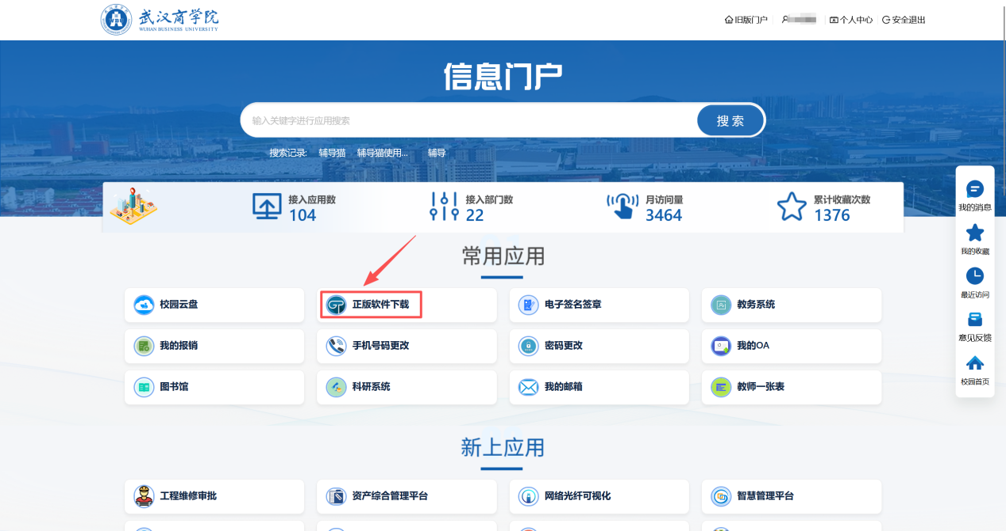

二、软件下载
在左侧选择【杀毒软件】，再点击安全终端软件，选择中文/64位，点击下载，若出现界面跳转，重复操作一遍即可。
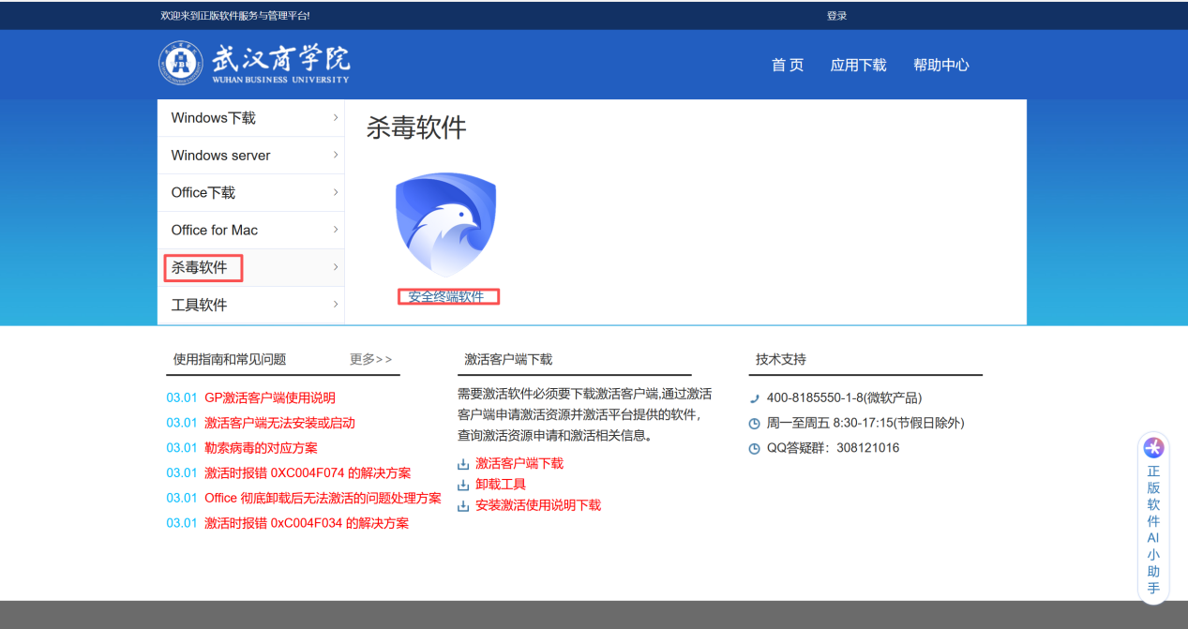
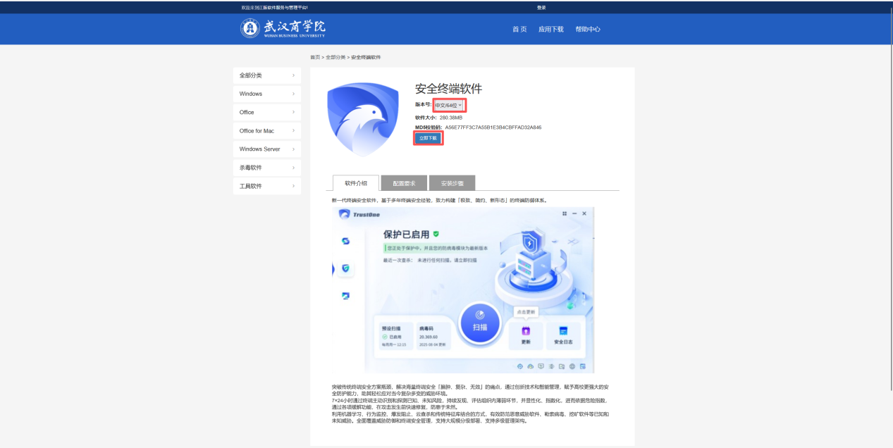
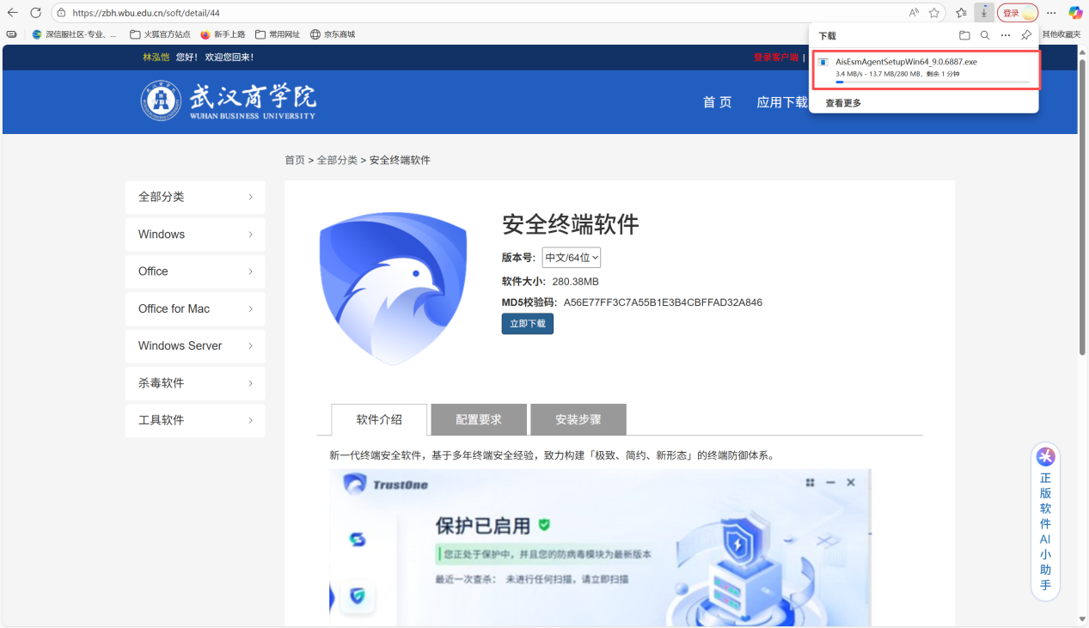

- 软件安装
找到下载的安全终端软件安装包，双击安装。
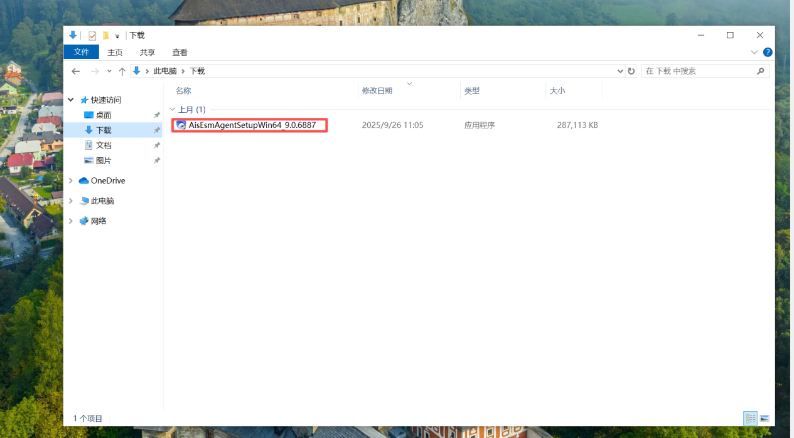
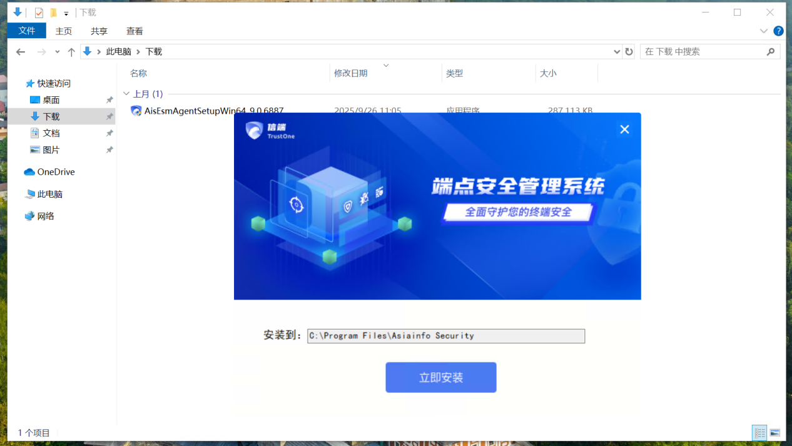

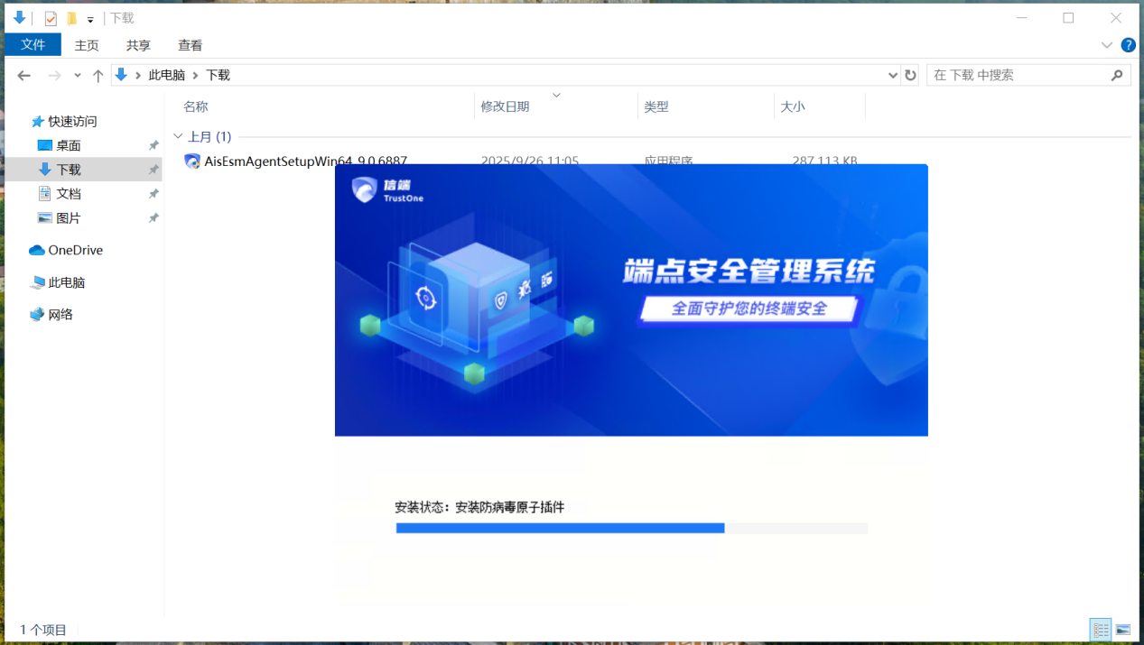
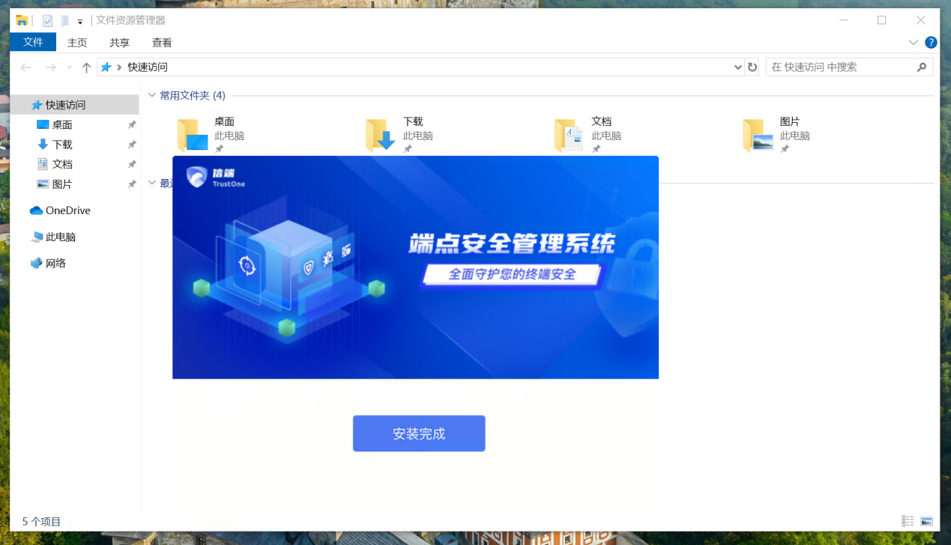

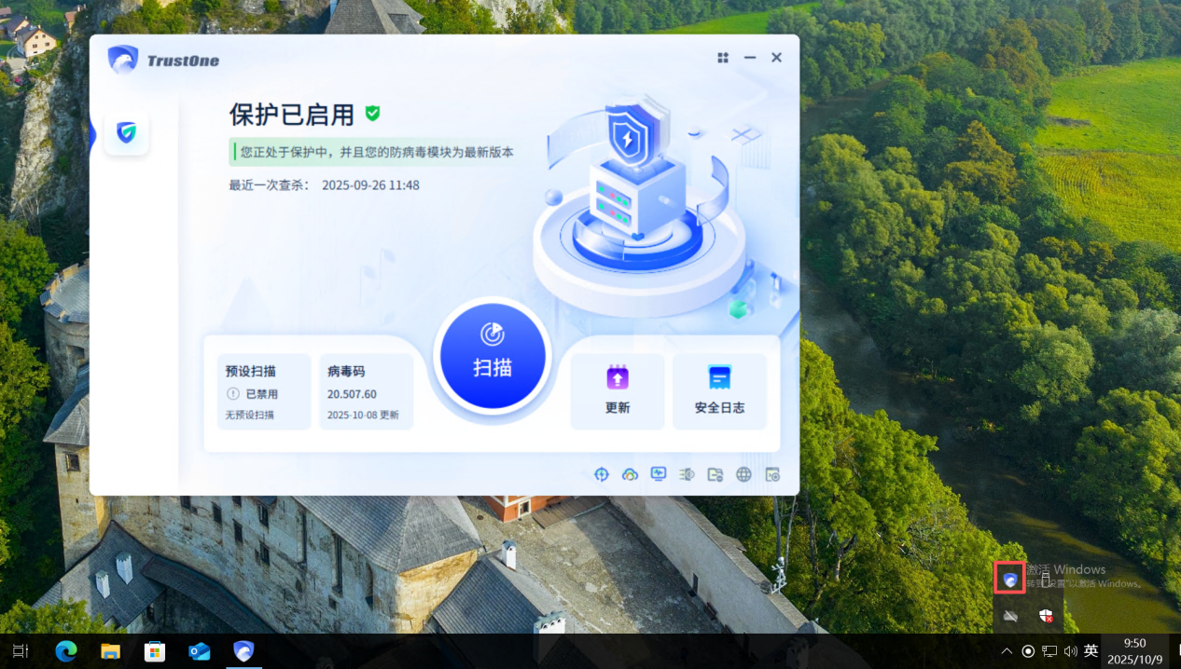

备注：如有疑问请联系信息化处梅磊，联系QQ：2094232557

旧版安全终端软件卸载密码：yunshi@123

